НАЦІОНАЛЬНИЙ ТЕХНІЧНИЙ УНІВЕРСИТЕТ

«ХАРКІВСЬКИЙ ПОЛІТЕХНІЧНИЙ ІНСТИТУТ»

Кафедра «ОБЧИСЛЮВАЛЬНОЇ ТЕХНІКИ ТА ПРОГРАМУВАННЯ»

«Об’єктно-орієнтоване програмування ч.2»

*Звiт з лабораторної роботи №16*

*Тема: «JavaFX»*

Виконав:

ст. гр. КИТ-118в

Зозуля В.Д.

Перевірив:

Пугачев Р.В.

Харків – 2020

**Мета:** Придбання навичок використання засобів клієнтських технологій (Client Technologies) платформи Java SE.

**1 ВИМОГИ**

* 1. **Розробник**

**Зозуля В.Д. КИТ-118в**

* 1. **Загальне завдання**

Розробити графічний інтерфейс користувача для програми рішення попередньої лабораторної роботи з використанням засобів JavaFX.

**2 ОПИС ПРОГРАМИ**

**2.1 Засоби ООП**

**Програма використовує додаткову бібліотеку JavaFX, яка завантажується окремо. Після чого в Eclipse треба змінити Run Configurations для класа з main і додати ----module-path "C:\Program Files\AdoptOpenJDK\javafx-sdk-11.0.2\lib" --add-modules javafx.controls,javafx.fxml**

**2.3 Важливі фрагменти програми**

**Запуск першої сцени (див. рис.1).**

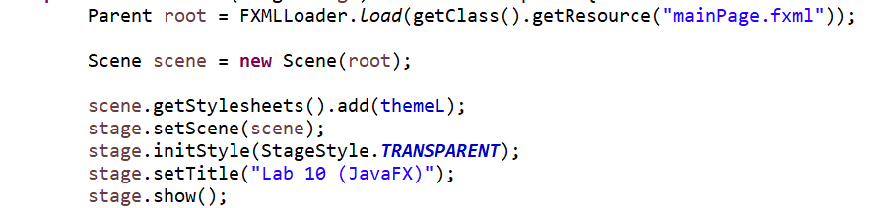

**Рисунок 1**

**Додання двох CSS файлів для двох режимів Dark Mode і Light Mode (див. рис.2).**



**Рисунок 2**

**Реалізація інтерфейсу Initializable для створення таблиць та додання валідації строкових полей (див. рис.3).**

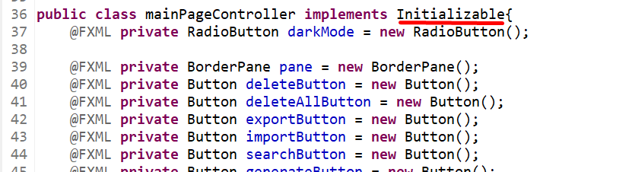

**Рисунок 3**

**FXML файли та їх контролери (див. рис.4).**

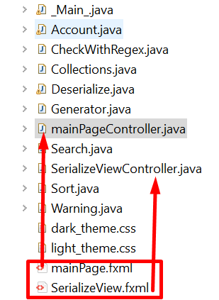

**Рисунок 4**

**Дві колекції: перша колекція – головна, інша колекція – для таблиці (див. рис.5).**



**Рисунок 5**

**Сортування (див. рис.6).**

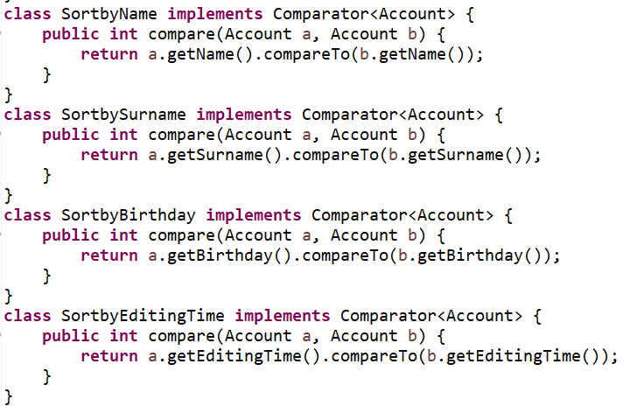

**Рисунок 6**

**3 ВАРІАНТИ ВИКОРИСТАННЯ**

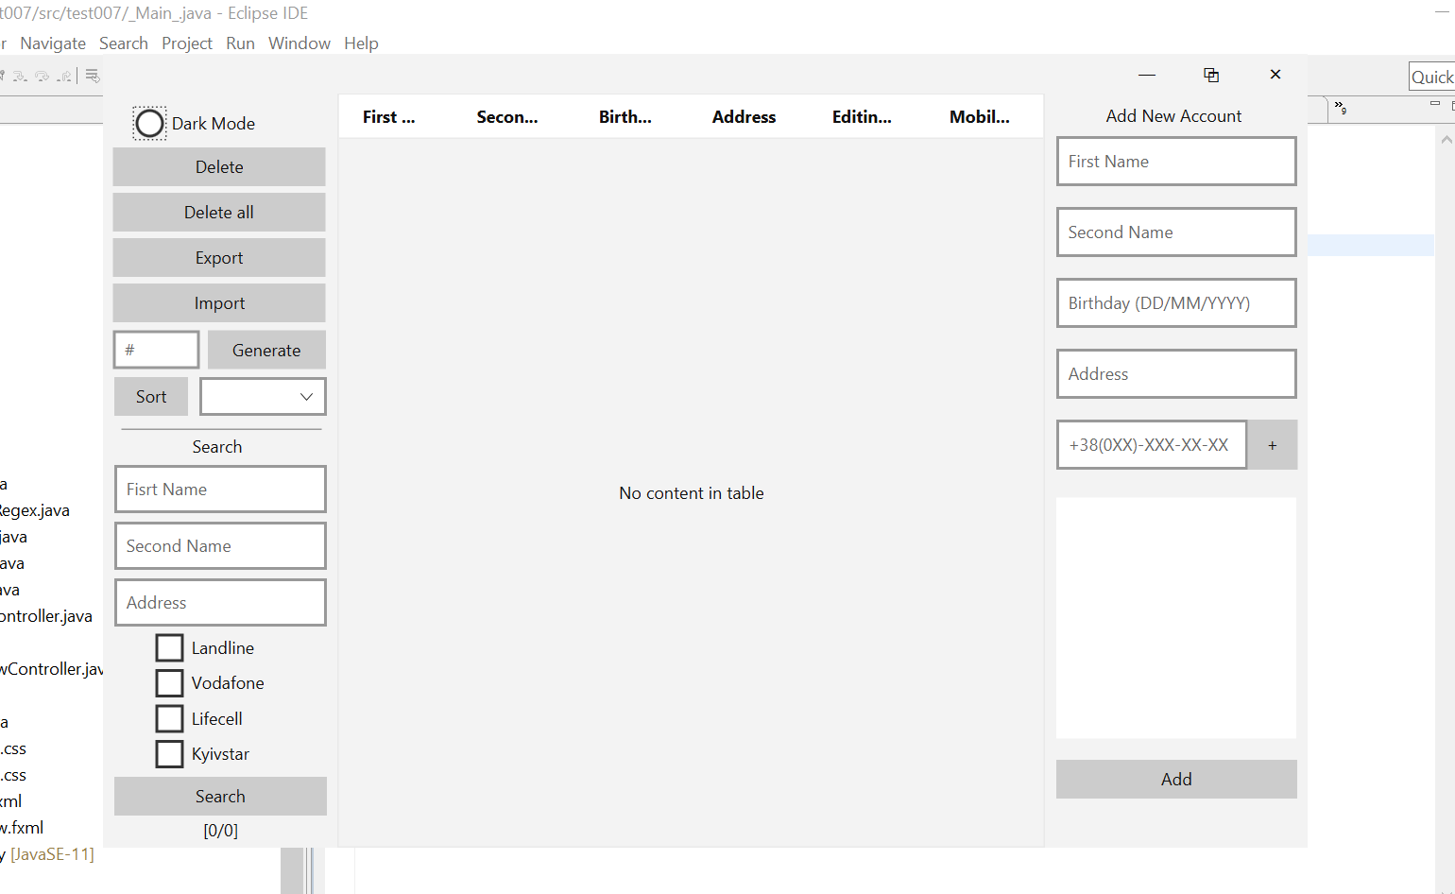

**Рисунок 7. Стартове вікно**

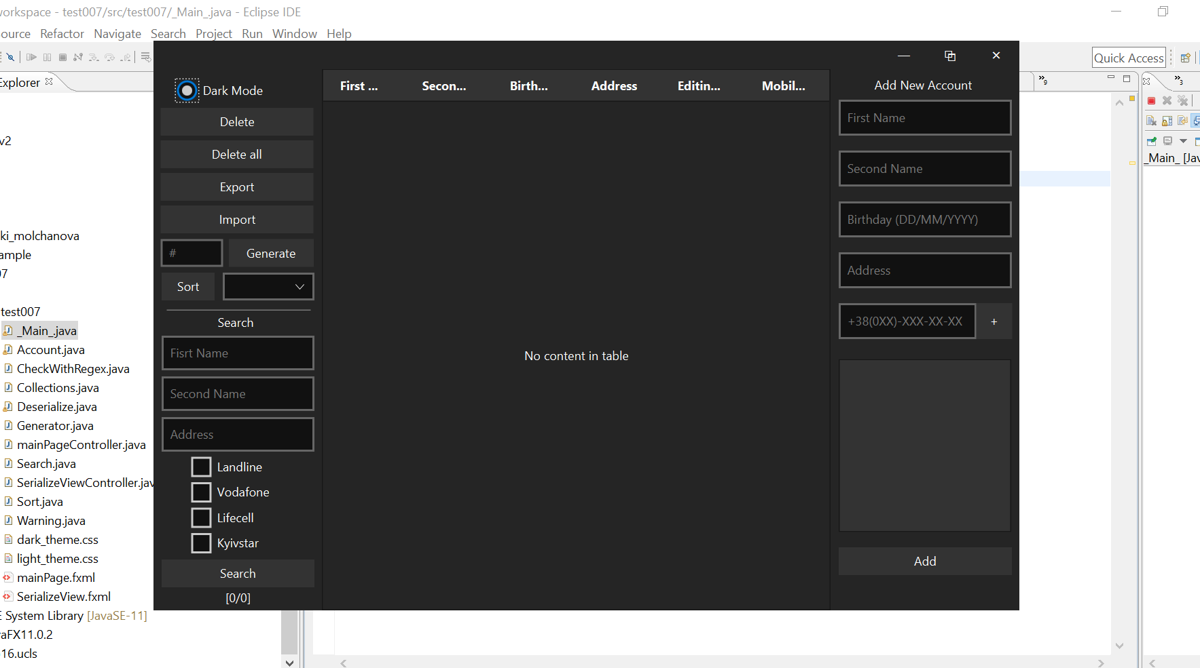

**Рисунок 8. Зміна теми**

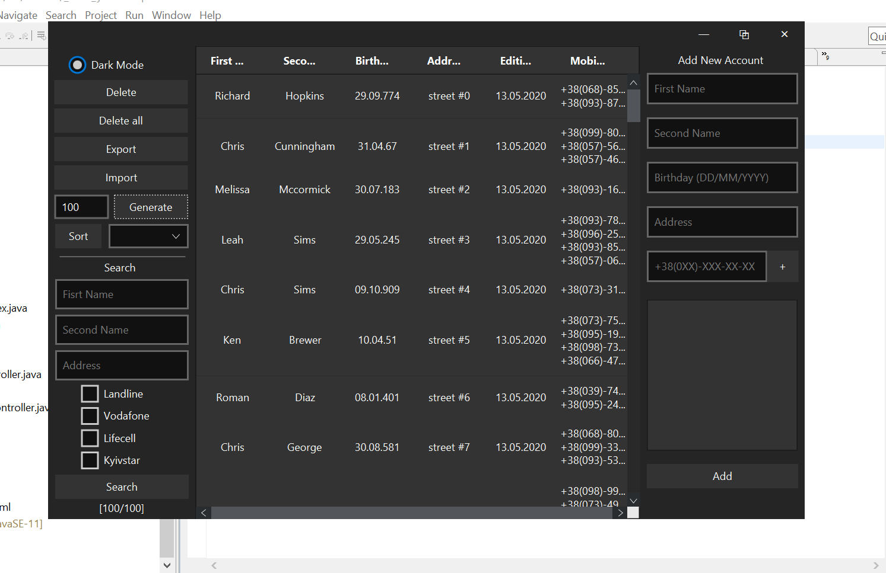

**Рисунок 9. Генеруємо аккаунти**

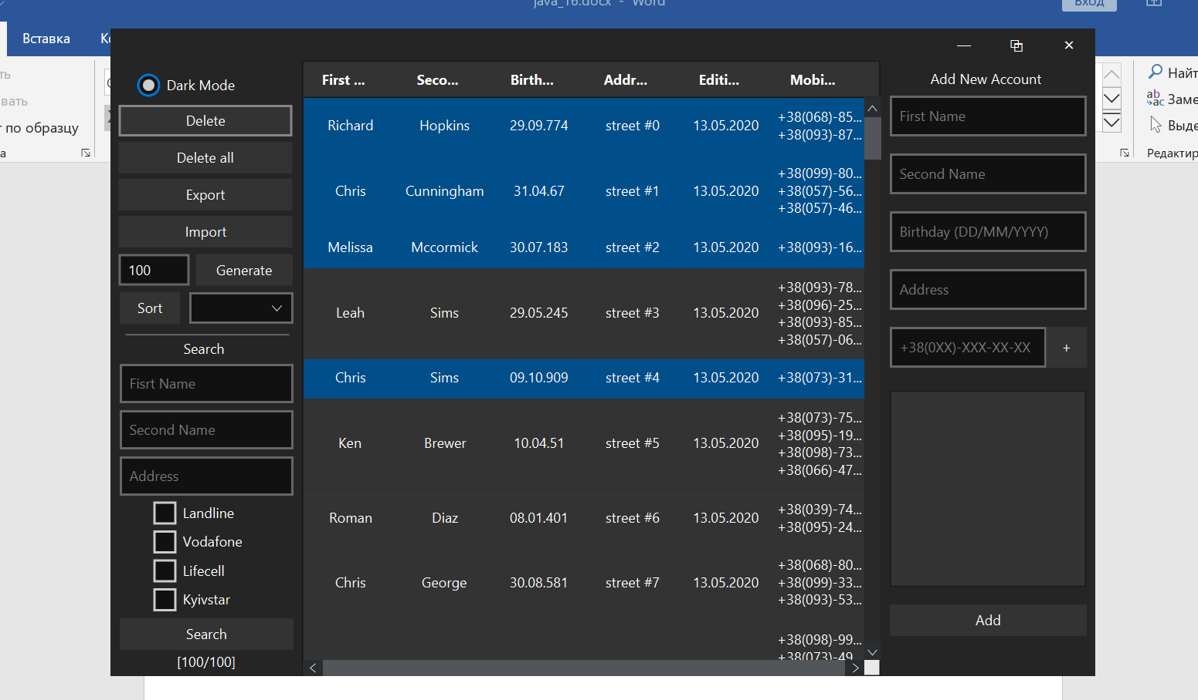

**Рисунок 10. Мультіселекція аккаунтів**

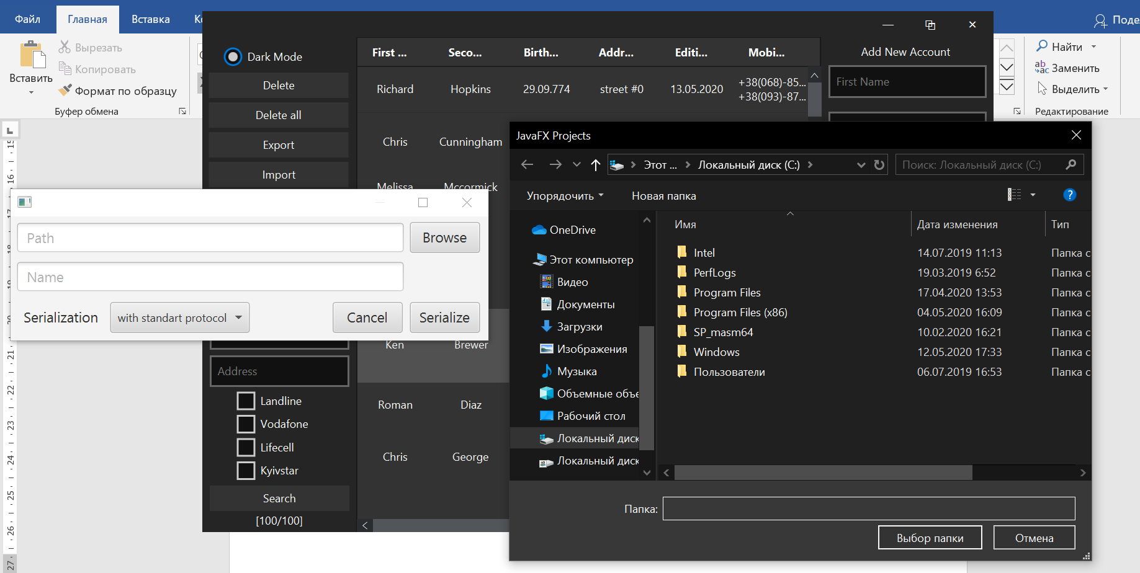

**Рисунок 11. Вікно експорту**

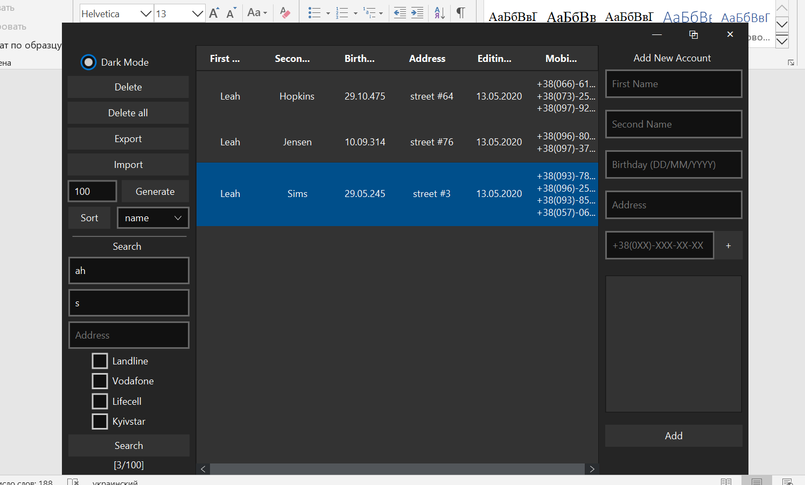

**Рисунок 12. Реалізація пошуку**

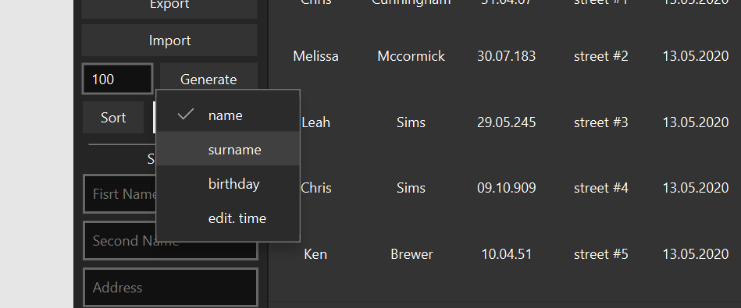

**Рисунок 13. Сортування**

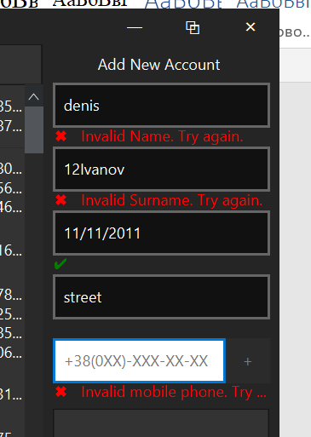

**Рисунок 14. Статус валідації у режимі Runtime**

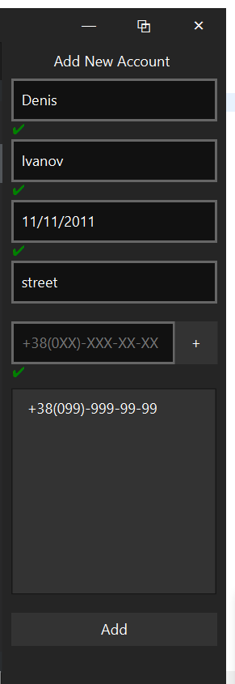

**Рисунок 15. Успішна валідація**

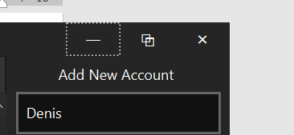

**Рисунок 16. Кастомізоване вінко програми.**

**Можно робити Full Screen, звернувати вінко, закривати вінко**

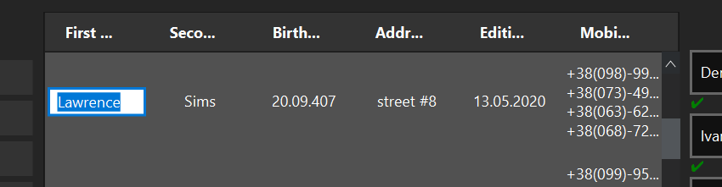

**Рисунок 17. Редагування аккаунтів**

**ВИСНОВКИ**

Я придбав навички використання засобів клієнтських технологій (Client Technologies) платформи Java SE.